Documentation FlakyOrderApp

For FSE- Test

Nama : Afif Alfikri  
Email : Afifalfikri3@gmail.com

Berikut hasil dokumentasi identifikasi masalah, solusi, dan rekomendasi serta featured request untuk aplikasi FlakyOrderApp:

1. Bugs: Tidak muncul form dan button login.

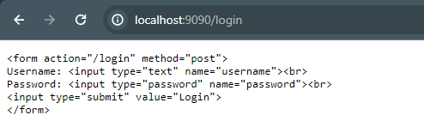

Solusi : Melengkapi syntax html/menambahkan <body> </body> pada bagian syntax html.

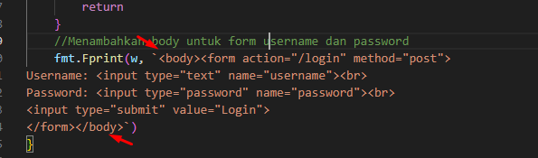

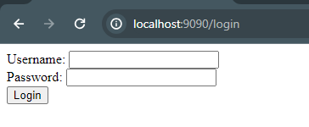

1. Bugs: Tampilan tombil add to chart, isi your chart, dan tampilan list chart tidak tampil

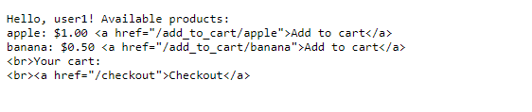

Solusi : Menambahkan <body> </body> dan \n di ganti menjadi <br> pada bagian syntax html

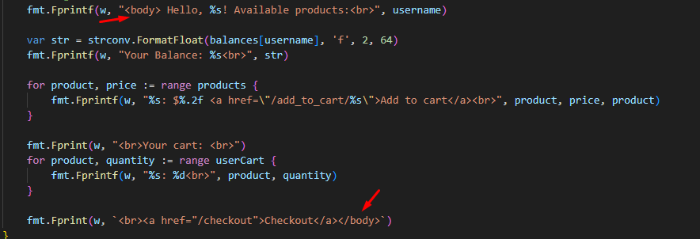

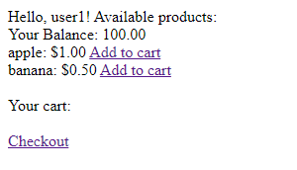

1. Bugs: chart tidak kosong Ketika klik “Checkout” product

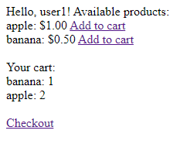

Solusi : Menambahkan code reset chart di function checkoutHandler, agar chart menjadi 0 kembali.

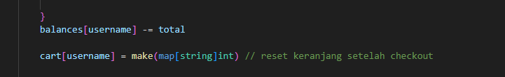

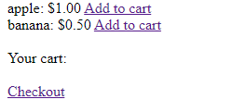

1. Bugs: Tidak bisa cek total balance setelah checkout karena angka total balance tidak muncul

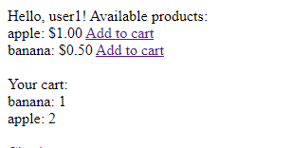

Solusi :

* Menambahkan code fmt.print balance dan mengkonversi dari float64 -> String

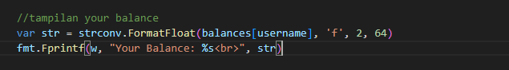

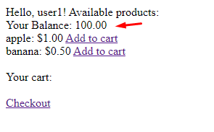

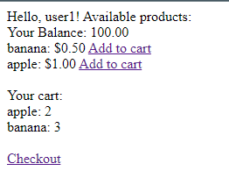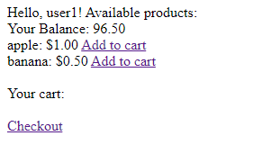

Rekomendasi :

* Agar tampilan menjadi lebih baik, bisa menggunakan syntax html yang lengkap.
* Function & HTML didevelop di file yang berbeda.
* Untuk kedepannya, perlu ditambahkan Fitur “Logout” ketika selesai menggunakan app dan fitur “Back to login” ketika salah memasukkan username dan password.